

**Energoelektronika**

Temat projektu:

Trójfazowy mostek tyrystorowy

**Projekt wykonali:**

Jakub Cios

Maciej Duda

AGH, Kraków 19.11.2023 r.

|  |  |
| --- | --- |
| **Spis treści:**   1. Cel projektu …………………………………………………... 2. Model    1. Schemat układu…………………………………………    2. Parametry układu……………………………………….    3. Działanie układu……………………………………….. 3. Wpływ kąta ALFA na wybrane przebiegi    1. Przebiegi prądu fazowego……………………………..    2. Moc czynna, bierna oraz pozorna………………………    3. Parametry jakości elektrycznej zmierzone dla prądu fazowego……………………………………………….    4. Wartość średnia i przebieg napięcia ……………… 4. Wpływ indukcyjności wejściowej mostka na wybrane parametry    1. Przebieg prądu wejściowego…………………………...    2. Analiza FFT dla przebiegu prądu sieci…………………    3. Wartość średnia napięcia …………………………. 5. Wpływ reaktancji zastępczej sieci na kształt napięcia wejściowego………………………………………………….. 6. Wnioski i spostrzeżenia……………………………………… | **Strona:**  2  2  3  3  4  7  9  15  25  27  34  41  44 |

1. **Cel projektu**

Głównym założeniem projektu jest zapoznanie studentów ze środowiskiem Matlab Simulink oraz z układem energoelektronicznym zawierającym trójfazowy mostek tyrystorowy. W dalszej części sprawozdania zostaną przedstawione wykonane analizy wybranych przebiegów.

1. **Model**
   1. **Schemat układu**

Grafika 1 Model układu w programie simulink

Grafika 2 Część poiarowa modelu

* 1. **Parametry układu**

Ts=100e-6;

alfa=0;

f=50;

fi=0;

w=2*pi*f;

Ls=50e-6;

Lin=100e-6;

Rin=1/30*w*Lin;

R_obc=6;

L_obc=100e-6;

Rdiode=1e-3;

Vdiode=1.5;

* 1. **Działanie układu**

Rozważany układ prostownika tyrystorowego obejmuje konwersję prądu przemiennego   
na prąd stały za pomocą mostka prostowniczego składającego się z sześciu tyrystorów. Kąt zapłonu (kąt alfa) określa czas wyzwalania poszczególnych tyrystorów, wpływając na okres przewodzenia i kształtując przebiegi napięcia i prądu wyjściowego. Przebiegi te są następnie dostarczane do obciążenia. Indukcyjny charakter obciążenia może wprowadzać przesunięcia fazowe i efekty przejściowe, wpływając na ogólny kształt przebiegu prądu. Dodatkowo, indukcyjność sieci może odgrywać rolę w określaniu szybkości zmian prądu i w konsekwencji średniej wartości napięcia.

1. **Wpływ kąta ALFA na wybrane przebiegi**
   1. **Przebiegi prądu fazowego**

|  |  |
| --- | --- |
| Kod do pobrania danych:  tic  L_obc=100e-6;  alfa=0;  sim ('untitled1')  save ('Wyniki_R0.mat')  alfa=45;  sim ('untitled1')  save ('Wyniki_R45.mat')  alfa=90;  sim ('untitled1')  save ('Wyniki_R90.mat')  alfa=135;  sim ('untitled1')  save ('Wyniki_R135.mat')  L_obc=200e-3;  alfa=0;  sim ('untitled1')  save ('Wyniki_L0.mat')  alfa=45;  sim ('untitled1')  save ('Wyniki_L45.mat')  alfa=90;  sim ('untitled1')  save ('Wyniki_L90.mat')  alfa=135;  sim ('untitled1')  save ('Wyniki_L135.mat')  toc | Kod do wykresów:  clear all  close all  clc  load ('Wyniki_R0.mat')  figure()  subplot(2,1,1)  plot(Is.time, Is.signals.values(:,1))  hold on  grid on  load ('Wyniki_R45.mat')  subplot(2,1,1)  plot(Is.time, Is.signals.values(:,1))  hold on  grid on  load ('Wyniki_R90.mat')  subplot(2,1,1)  plot(Is.time, Is.signals.values(:,1))  hold on  grid on  load ('Wyniki_R135.mat')  subplot(2,1,1)  plot(Is.time, Is.signals.values(:,1))  legend('Wyniki Alfa_0', 'Wyniki Alfa_4_5','Wyniki Alafa_9_0','Wyniki Alfa_1_3_5');  % legend('Wyniki Alafa_9_0','Wyniki Alfa_1_3_5');  title('Przebiegi prądu fazowego przy obciążeniu rezystancyjnym');  ylabel('I [A]');  xlabel('t [s]');  load ('Wyniki_L0.mat')  subplot(2,1,2)  plot(Is.time, Is.signals.values(:,1))  hold on  grid on  load ('Wyniki_L45.mat')  subplot(2,1,2)  plot(Is.time, Is.signals.values(:,1))  hold on  grid on  load ('Wyniki_L90.mat')  subplot(2,1,2)  plot(Is.time, Is.signals.values(:,1))  hold on  grid on  load ('Wyniki_L135.mat')  subplot(2,1,2)  plot(Is.time, Is.signals.values(:,1))  hold on  grid on  legend('Wyniki Alfa_0', 'Wyniki Alfa_4_5','Wyniki Alafa_9_0','Wyniki Alfa_1_3_5');  % legend('Wyniki Alafa_9_0','Wyniki Alfa_1_3_5');  title('Przebiegi prądu fazowego przy obciążeniu rezystancyjno-indukcyjnym');  ylabel('I [A]');  xlabel('t [s]'); |

Grafika 3 Przebiegi prądu fazowego

Grafika 4 Przebiegi prądu fazowego (zbliżenie)

Grafika 5 Przebiegi prądu fazowego (kąt 90 i 135)

W obwodzie prostownika tyrystorowego kąt alfa reprezentuje kąt opóźnienia,   
przy którym tyrystory są wyzwalane w każdym półcyklu wejściowego napięcia przemiennego.   
Im większy kąt alfa, tym dłuższe opóźnienie przed włączeniem tyrystorów, a opóźnienie   
to wpływa na okres przewodzenia tyrystorów. W rezultacie okres przewodzenia tyrystorów zostaje skrócony, co prowadzi do mniejszej efektywnej wartości RMS przebiegu prądu. Dzieje się tak, ponieważ tyrystory przewodzą przez krótszy czas podczas każdego półcyklu,   
co skutkuje niższym średnim prądem. Zatem zgodnie z oczekiwaniami im większy kąt alfa   
tym przebiegi prądu fazowego mają mniejsze wartości. Dane zjawisko możemy szczególnie dobrze zaobserwować grafice 3. Pozostałe grafiki (4-5) zostały załączone w celu pokazania przebiegów dla dużych wartości kąta alfa.. Przy obciążeniu rezystancyjno indukcyjnym dla kątów niedalekich od zera można zauważyć, że przebieg prądu początkowo jest niewielki   
i wzrasta z czasem.

* 1. **Moc czynna, bierna oraz pozorna**

Kod:

|  |  |
| --- | --- |
| clear all; clc; close all;  Ts=100e-6;  alfa=0;  f=50;  fi=0;  w=2*pi*f;  Ls=50e-6;  Lin=11e-3;  Rin=1/30*w*Lin;  R_obc=6;  L_obc=10e-6;  % L_obc=200e-3;  Rdiode=1e-3;  Vdiode=1.5;  % sim('untitled10x2810x29.slx')  ALFA=0:15:180;  P_wyniki = zeros(size(ALFA));  Q_wyniki = zeros(size(ALFA));  S_wyniki = zeros(size(ALFA));  excludeRange = 1:150000;  for i = 1:length(ALFA)  sim('untitled10x2810x29.slx')  P_wyniki(i) = max(P.signals.values(excludeRange+1:end,2));  Q_wyniki(i) = max(Q.signals.values(excludeRange+1:end,2));  S_wyniki(i) = sqrt(P_wyniki(i).^2 + Q_wyniki(i).^2);  alfa = alfa + 15;  end | figure(1)  plot(ALFA, P_wyniki,'b.', 'MarkerSize', 20)  hold on; grid on;  plot(ALFA, P_wyniki,'r-');  title('Wykres zależności mocy czynnej od alfa')  xlabel('ALFA'); ylabel('P [W]'); ylim([0 30000]);  figure(2)  plot(ALFA, Q_wyniki,'b.', 'MarkerSize', 20)  hold on; grid on;  plot(ALFA, Q_wyniki,'r-');  title('Wykres zależności mocy biernej od alfa')  xlabel('ALFA'); ylabel('Q [VAr]'); ylim([0 30000]);  figure(3)  plot(ALFA, S_wyniki,'b.', 'MarkerSize', 20)  hold on; grid on;  plot(ALFA, S_wyniki,'r-');  title('Wykres zależności mocy pozornej od alfa')  xlabel('ALFA'); ylabel('S [VA]'); ylim([0 30000]); |

Grafika 6 Wykres mocy czynnej przy obciążeniu rezystancyjnym w zależności od kąta ALFA

Grafika 7 Wykres mocy biernej przy obciążeniu rezystancyjnym w zależności od kąta ALFA

Grafika 8 Wykres mocy pozornej przy obciążeniu rezystancyjnym w zależności od kąta ALFA

Grafika 9 Wykres mocy czynnej przy obciążeniu rezystancyjno-indukcyjnym w zależności od kąta ALFA

Grafika 10 Wykres mocy biernej przy obciążeniu rezystancyjno-indukcyjnym w zależności od kąta ALFA

Grafika 11 Wykres mocy pozornej przy obciążeniu rezystancyjno-indukcyjnym w zależności od kąta ALFA

Modyfikacja modelu do pobrania danych

Na grafikach 6-11 zostały zestawione wykresy mocy w zależności od kąta ALFA kolejno dla obciążenia rezystancyjnego i rezystancyjno-indukcyjnego. W obu przypadkach wykresy wyglądają podobnie, na wszystkich zauważalny jest początkowy jednorazowy wzrost powyżej wartości zanotowanej dla kąta 0, a następnie spadek praktycznie do zera przy wartości alfa=90. Zatem możemy już na podstawie danego podpunktu stwierdzić, że praca tyrystorów powyżej tej wartości nie ma sensu. Kolejne analizy będą to potwierdzać. Im większe opóźnienie   
w wyzwoleniu tyrystorów tym mniejsza wartość mocy w układzie. Powody mogą być podobne jak w poprzednim podpunkcie przy opisie przebiegów prądów fazowych ponieważ moc   
jest iloczynem wartości RMS prądu, napięcia oraz współczynnika mocy. Większy kąt może prowadzić do większego przesunięcia prądu względem napięcia i pogorszenia współczynnika mocy Dla wysokich wartości kąta ALFA moc układu jest bardzo niska.

* 1. **Parametry jakości elektrycznej zmierzone dla prądu fazowego**

Grafika 12 Analiza FFT prądu fazowego dla alfa=0 przy obciążeniu rezystancyjnym (z odczytem wartości 5-tej harmonicznej)

Grafika 13 Analiza FFT prądu fazowego dla alfa=0 przy obciążeniu rezystancyjnym (z odczytem wartości 7-ej harmonicznej)

Grafika 14 Analiza FFT prądu fazowego dla alfa=45 przy obciążeniu rezystancyjnym (z odczytem wartości 5-tej harmonicznej)

Grafika 15 Analiza FFT prądu fazowego dla alfa=45 przy obciążeniu rezystancyjnym (z odczytem wartości 7-ej harmonicznej)

Grafika 16 Analiza FFT prądu fazowego dla alfa=90 przy obciążeniu rezystancyjnym (z odczytem wartości 5-tej harmonicznej)

Grafika 17 Analiza FFT prądu fazowego dla alfa=90 przy obciążeniu rezystancyjnym (z odczytem wartości 7-ej harmonicznej)

Grafika 18 Analiza FFT prądu fazowego dla alfa=135 przy obciążeniu rezystancyjnym (z odczytem wartości 5-tej harmonicznej)

Grafika 19 Analiza FFT prądu fazowego dla alfa=135 przy obciążeniu rezystancyjnym (z odczytem wartości 7-ej harmonicznej)

Grafika 20 Analiza FFT prądu fazowego dla alfa=0 przy obciążeniu rezystancyjno-indukcyjnym (z odczytem wartości 5-tej harmonicznej)

Grafika 21 Analiza FFT prądu fazowego dla alfa=0 przy obciążeniu rezystancyjno-indukcyjnym (z odczytem wartości 7-ej harmonicznej)

Grafika 22 Analiza FFT prądu fazowego dla alfa=45 przy obciążeniu rezystancyjno-indukcyjnym (z odczytem wartości 5-ej harmonicznej)

Grafika 23 Analiza FFT prądu fazowego dla alfa=45 przy obciążeniu rezystancyjno-indukcyjnym (z odczytem wartości 7-ej harmonicznej)

Grafika 24 Analiza FFT prądu fazowego dla alfa=90 przy obciążeniu rezystancyjno-indukcyjnym (z odczytem wartości 5-ej harmonicznej)

Grafika 25 Analiza FFT prądu fazowego dla alfa=90 przy obciążeniu rezystancyjno-indukcyjnym (z odczytem wartości 7-ej harmonicznej)

Grafika 26 Analiza FFT prądu fazowego dla alfa=135 przy obciążeniu rezystancyjno-indukcyjnym (z odczytem wartości 5-ej harmonicznej)

Grafika 27 Analiza FFT prądu fazowego dla alfa=135 przy obciążeniu rezystancyjno-indukcyjnym (z odczytem wartości 7-ej harmonicznej)

|  |  |
| --- | --- |
| Kod dla obciążenia rezystancyjnego:  (analogiczny dla rezystancyjno-indukcyjnego)  clear all  close all  angle=[0  45  90  135  ];  THD=[22.77  15.94  67.74  936.95  ];  I5=[21.11  14.02  59.68  280.77  ];  I7=[7.25  7.21  29.62  281.38  ];  figure  plot(angle, THD,'b.', 'MarkerSize', 20);  grid on;  hold on;  plot(angle, THD);  ylabel('THD [%]');  xlabel('Kąt [degree]'); | title('Charakterystyka THD w zależności od kąta alfa');  legend('Punkty pomiarowe','Location', 'best');  ylim([0, 1200]);  figure  plot(angle, I5,'b.', 'MarkerSize', 20);  grid on;  hold on;  plot(angle, I5);  ylabel('I(5)/I(1) [%]');  xlabel('Kąt [degree]');  title('Charakterystyka I(5)/I(1) w zależności od kąta alfa');  legend('Punkty pomiarowe','Location', 'best');  ylim([0, 370]);  figure  plot(angle, I7,'b.', 'MarkerSize', 20);  grid on;  hold on;  plot(angle, I7);  ylabel('I(7)/I(1) [%]');  xlabel('Kąt [degree]');  title('Charakterystyka I(7)/I(1) w zależności od kąta alfa');  legend('Punkty pomiarowe','Location', 'best');  ylim([0, 370]); |

Tabela 1 Wartości THD, I(5)/I(1) oraz I(7)/I(1) w zależności od kąta alfa dla obciążenia rezystancyjnego



Tabela 2 Wartości THD, I(5)/I(1) oraz I(7)/I(1) w zależności od kąta alfa dla obciążenia rezystancyjno-indukcyjnego



Grafika 28 Wykres zależności całkowitego zniekształcenia harmonicznego (THD) przy obciążeniu rezystancyjnym od kąta alfa

Grafika 29 Wykres zależności całkowitego zniekształcenia harmonicznego (THD) przy obciążeniu rezystancyjno-indukcyjnym od kąta alfa

Grafika 30 Wykres stosunku piątej do pierwszej harmoniczne przy obciążeniu rezystancyjnym j w zależności od kąta alfa

Grafika 31 Wykres stosunku piątej do pierwszej harmonicznej przy obciążeniu rezystancyjno-indukcyjnym w zależności od kąta alfa

Grafika 32 Wykres stosunku siódmej do pierwszej harmoniczne przy obciążeniu rezystancyjnym j w zależności od kąta alfa

Grafika 33 Wykres stosunku siódmej do pierwszej harmonicznej przy obciążeniu rezystancyjno-indukcyjnym w zależności od kąta alfa

Tabela 3 Wartości mocy dla obciążenia rezystancyjnego obliczone w poprzednim podpunkcie na podstawie, których obliczony został cos(fi)



Grafika 34 Wykres cos(fi) przy obciążeniu rezystancyjnym w zależności od kąta alfa

Tabela 4 Wartości mocy dla obciążenia rezystancyjno-indukcyjnego obliczone w poprzednim podpunkcie na podstawie, których obliczony został cos(fi)



Grafika 34 Wykres cos(fi) przy obciążeniu rezystancyjno-indukcyjnym w zależności od kąta alfa

Na grafikach 12-27 zostały przedstawione charakterystyki FFT (Fast Fourier Transform), które są reprezentacją sygnału w postaci transformaty fouriera. Poszczególne kolumny odpowiadają kolejnym harmonicznym. Na podstawie tej charakterystyki jesteśmy w stanie wyznaczyć całkowite zniekształcenia harmoniczne (THD). Jest to miara zawartości harmonicznych   
w przebiegu w porównaniu do jego częstotliwości podstawowej. W badanym przez nas przebiegu prądu w każdym przypadku zauważalne są oprócz pierwszej harmoniczne 5, 7, 11, 13 oraz 17 i 19. Jest ich więcej jednak w miarę oddalania się od sygnału są coraz mniejsze, zatem mają mniejsze znaczenie. Zatem to wymienione wcześniej składają się na nasz wygląd sygnału. Im większe są kolejne harmoniczne w porównaniu do pierwszej tym większe zniekształcenie sygnału - całkowite zniekształcenia harmoniczne (THD).

W tabelach 1 i 2 zostały zebrane wartości odczytane z wyżej wymienionych grafik, a następnie przedstawione w postaci wykresów na grafikach 28-33. Analizując wykresy można zauważyć korelację z poprzednim podpunktem. Wartość THD odwrotnie do mocy początkowo chwilowo spada, aby następnie stale wzrastać, a gwałtownie wzrosnąć po przekroczeniu wartości alfa=90. Na wartość THD składają się wspomniane wcześniej harmoniczne poza pierwszą zatem ich zależność od kąta alfa przedstawia się podobnie. Wyzwalanie tyrystorów przy niezerowych kątach alfa (opóźnione), może wprowadzać harmoniczne do przebiegu prądu fazowego, w konsekwencji również zmniejszać wartość prądu, który jest składnikiem mocy. Zależność przedstawia się podobnie zarówno dla obciążenia rezystancyjnego jak i rezystancyjno-indukcyjnego, jednak większą wartością THD po przekroczeniu 90 stopni dla drugiego przypadku.

W tabelach 3 i 4 zostały zebrane wartości odczytane w poprzednim podpunkcie dotyczącym analizy mocy. Dzieląc wartość mocy czynnej przez moc pozorną otrzymaliśmy cos(fi). Kąt fi jest sumą kąta komutacji oraz kąta alfa. W obu jego zależność przedstawiała się podobnie tzn. początkowo chwilowo wzrastała, by później stopniowo opadać do kąta alfa=90   
po przekroczeniu, którego znowu gwałtownie rosła.

* 1. **Wartość średnia i przebieg napięcia $U_{dc}$**

|  |  |
| --- | --- |
| Kod:  clear all  close all  clc  load ('Wyniki_R0.mat')  figure()  plot(Udc.time, Udc.signals.values(:,1))  hold on  grid on  ylabel('Udc [V]');  xlabel('t [s]');  excludeRange = 1:80202;  averageValueR0 = mean(Udc.signals.values(excludeRange+1:end, 1))    load ('Wyniki_R45.mat')  figure()  plot(Udc.time, Udc.signals.values(:,1))  hold on  grid on  ylabel('Udc [V]');  xlabel('t [s]');  excludeRange = 1:56668;  averageValueR45 = mean(Udc.signals.values(excludeRange+1:end, 1))  load ('Wyniki_R90.mat')  figure()  plot(Udc.time, Udc.signals.values(:,1))  hold on  grid on  ylabel('Udc [V]');  xlabel('t [s]');  excludeRange = 1:26668;  averageValueR90 = mean(Udc.signals.values(excludeRange+1:end, 1))  load ('Wyniki_R135.mat')  figure()  plot(Udc.time, Udc.signals.values(:,1))  hold on  grid on  ylabel('Udc [V]');  xlabel('t [s]');  excludeRange = 1:63335;  averageValueR135 = mean(Udc.signals.values(excludeRange+1:end, 1)) | load ('Wyniki_L0.mat')  figure()  plot(Udc.time, Udc.signals.values(:,1))  hold on  grid on  ylabel('Udc [V]');  xlabel('t [s]');  excludeRange = 1:80002;  averageValueL0 = mean(Udc.signals.values(excludeRange+1:end, 1))  load ('Wyniki_L45.mat')  figure()  plot(Udc.time, Udc.signals.values(:,1))  hold on  grid on  ylabel('Udc [V]');  xlabel('t [s]');  excludeRange = 1:43335;  averageValueL45 = mean(Udc.signals.values(excludeRange+1:end, 1))  load ('Wyniki_L90.mat')  figure()  plot(Udc.time, Udc.signals.values(:,1))  hold on  grid on  ylabel('Udc [V]');  xlabel('t [s]');  excludeRange = 1:52525;  averageValueL90 = mean(Udc.signals.values(excludeRange+1:end, 1))  load ('Wyniki_L135.mat')  figure()  plot(Udc.time, Udc.signals.values(:,1))  hold on  grid on  ylabel('Udc [V]');  xlabel('t [s]');  excludeRange = 1:53423;  averageValueL135 = mean(Udc.signals.values(excludeRange+1:end, 1)) |

Grafika 35 Przebieg Udc dla alfa=0 oraz obciążenia rezystancyjnego

|  |  |
| --- | --- |
|  |  |

Grafika 36 Przebieg Udc dla alfa=45 oraz obciążenia rezystancyjnego

|  |  |
| --- | --- |
|  |  |

Grafika 37 Przebieg Udc dla alfa=90 oraz obciążenia rezystancyjnego

|  |  |
| --- | --- |
|  |  |

Grafika 38 Przebieg Udc dla alfa=135 oraz obciążenia rezystancyjnego

|  |  |
| --- | --- |
|  |  |

Grafika 39 Przebieg Udc dla alfa=0 oraz obciążenia rezystancyjno-indukcyjnego

|  |  |
| --- | --- |
|  |  |

Grafika 40 Przebieg Udc dla alfa=45 oraz obciążenia rezystancyjno-indukcyjnego

|  |  |
| --- | --- |
|  |  |

Grafika 41 Przebieg Udc dla alfa=90 oraz obciążenia rezystancyjno-indukcyjnego

|  |  |
| --- | --- |
|  |  |

Grafika 42 Przebieg Udc dla alfa=135 oraz obciążenia rezystancyjno-indukcyjnego

|  |  |
| --- | --- |
|  |  |

Grafika 43 Wykres zależności wartości średniej Udc od kąta alfa dla obciążenia rezystancyjnego

Grafika 44 Wykres zależności wartości średniej Udc od kąta alfa dla obciążenia rezystancyjno-indukcyjnego

Grafiki 35-42 przedstawiają przebiegi napięcia z zanotowanym przejściem do stanu ustalonego, natomiast mniejsze grafiki pod nimi są wyłącznie dla pokazania w jaki sposób zostały wyznaczone wartości przyjęte później w kodzie. Kąt alfa reprezentuje opóźnienie włączenia tyrystorów w każdym półcyklu napięcia wejściowego AC. Zatem wraz   
ze zwiększaniem kąt alfa, opóźniony zostaje moment, w którym tyrystory zaczynają przewodzić. Opóźnienie to skraca efektywny czas przewodzenia tyrystorów, prowadząc   
do krótszego czasu trwania dodatnich półcykli oprócz tego również wprowadza harmoniczne, o których wspomniane było w poprzednim podpunkcie. W konsekwencji prowadzi zmniejszenia średniego napięcia na odbiorniku, co widać na grafikach 43 i 44. Przedstawiona na nich zależność w obu przypadkach przedstawia się podobnie. Jednak wartość   
przy obciążeniu rezystancyjnym przy osiągnięciu alfa=90 stopni nie spada tak gwałtownie   
do zera.

1. **Wpływ indukcyjności wejściowej mostka $L_{in}$ na wybrane parametry**
   1. **Przebieg prądu wejściowego**

|  |  |
| --- | --- |
| Kod:  clc; close all;  %parametry wejściowe  Us_ab=400;  f=50;  fi=0;  w=2*pi*f;  Ls=50e-6;  Lin=20-3;  Rin=1/30*w*Lin;  R_obc=6;  L_obc=10e-6;  Rdiode=1e-3;  Vdiode=1.5;  fs=2.5e-07;  %PRZEBIEGI  figure() %ALFA=0 L=100e-6  fip=0;  Lin=100e-6;  Rin=1/30*w*Lin;  sim('spr_sim')  czas=UI_przebiegi.time;  U=UI_przebiegi.signals.values(:,4);  I=UI_przebiegi.signals.values(:,1);  subplot(2,1,1)  plot(czas,U,czas,I)  grid on  hold on  fip=60; %ALFA=60 L=100e-6  Lin=100e-6;  Rin=1/30*w*Lin;  sim('spr_sim')  czas=UI_przebiegi.time;  U=UI_przebiegi.signals.values(:,4);  I=UI_przebiegi.signals.values(:,1);  subplot(2,1,2)  plot(czas,U,czas,I)  grid on  hold on | fip=0; %ALFA=0 L=5e-3  Lin=5e-3;  Rin=1/30*w*Lin;  sim('spr_sim')  czas=UI_przebiegi.time;  U=UI_przebiegi.signals.values(:,4);  I=UI_przebiegi.signals.values(:,1);  subplot(2,1,1)  plot(czas,I)  grid on; hold on  fip=60; %ALFA=60 L=5e-3  Lin=5e-3;  Rin=1/30*w*Lin;  sim('spr_sim')  czas=UI_przebiegi.time;  U=UI_przebiegi.signals.values(:,4);  I=UI_przebiegi.signals.values(:,1);  subplot(2,1,2)  plot(czas,I)  grid on; hold on  fip=0; %ALFA=0 L=1e-3  Lin=1e-3;  Rin=1/30*w*Lin;  sim('spr_sim')  czas=UI_przebiegi.time;  U=UI_przebiegi.signals.values(:,4);  I=UI_przebiegi.signals.values(:,1);  subplot(2,1,1)  plot(czas,I); title('ALFA = 0');  legend('Napięcie sieci U', 'Prąd I_L_=_1_0_0_e_-_6','Prąd I_L_=_5_e_-_3','Prąd I_L_=_1_e_-_3');  xlabel('Czas'); ylabel('U[V], I[A]')  grid on; hold on  fip=60; %ALFA=60 L=5e-3  Lin=1e-3;  Rin=1/30*w*Lin;  sim('spr_sim')  czas=UI_przebiegi.time;  U=UI_przebiegi.signals.values(:,4);  I=UI_przebiegi.signals.values(:,1);  subplot(2,1,2)  plot(czas,I); title('ALFA = 60');  legend('Napięcie sieci U', 'Prąd I_L_=_1_0_0_e_-_6','Prąd I_L_=_5_e_-_3','Prąd I_L_=_1_e_-_3');  xlabel('Czas'); ylabel('U[V], I[A]')  grid on; hold on |

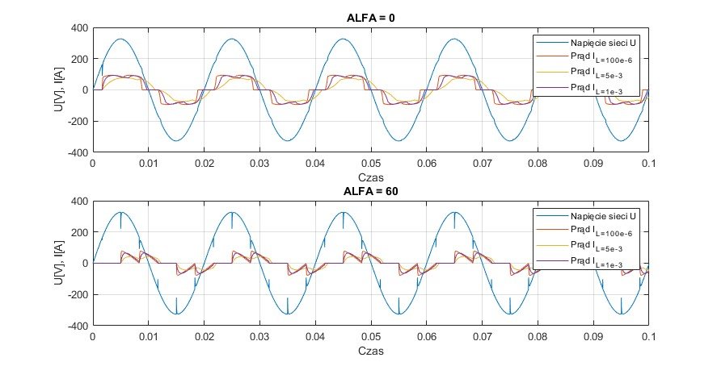

Grafika 45 Przebiegi prądu wejściowego na tle napięcia sieci

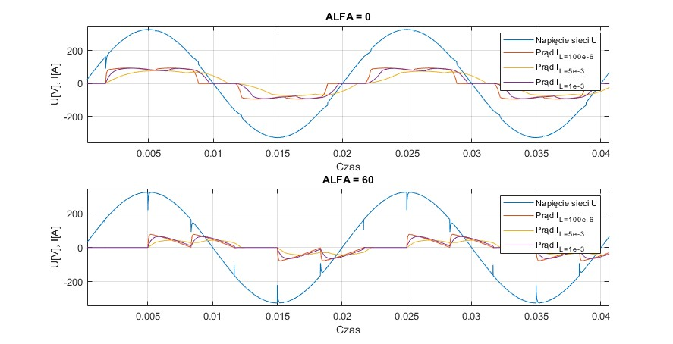

Grafika 46 Powiększone przebiegi prądu wejściowego na tle napięcia sieci

Indukcyjność wejściowa mostka wpływa na przebieg prądu, który dociera   
do tyrystorów. Im wyższa jest jej wartość tym mocniej wygładza przebieg prądu. Potwierdzają to grafiki 45 oraz 46. Dzieje się tak ponieważ wzrostem indukcyjności na wejściu, tempo zmian prądu staje się wolniejsze z powodu wstecznej siły elektromotorycznej indukowanej w cewkach indukcyjnych.

* 1. **Analiza FFT dla przebiegu prądu sieci**

Grafika 47 Analiza FFT prądu fazowego dla Lin=100e-6 oraz alfa=0 (z odczytem wartości 5-ej harmonicznej)

Grafika 48 Analiza FFT prądu fazowego dla Lin=100e-6 oraz alfa=0 (z odczytem wartości 7-ej harmonicznej)

Grafika 49 Analiza FFT prądu fazowego dla Lin= 1e-3 oraz alfa=0 (z odczytem wartości 5-ej harmonicznej)

Grafika 50 Analiza FFT prądu fazowego dla Lin= 1e-3 oraz alfa=0 (z odczytem wartości 7-ej harmonicznej)

Grafika 51 Analiza FFT prądu fazowego dla Lin= 3e-3 oraz alfa=0 (z odczytem wartości 5-ej harmonicznej)

Grafika 52 Analiza FFT prądu fazowego dla Lin= 3e-3 oraz alfa=0 (z odczytem wartości 7-ej harmonicznej)

Grafika 53 Analiza FFT prądu fazowego dla Lin= 5e-3oraz alfa=0 (z odczytem wartości 5-ej harmonicznej)

Grafika 54 Analiza FFT prądu fazowego dla Lin= 5e-3oraz alfa=0 (z odczytem wartości 7-ej harmonicznej)

Grafika 55 Analiza FFT prądu fazowego dla Lin=100e-6 oraz alfa=60 (z odczytem wartości 5-ej harmonicznej)

Grafika 56 Analiza FFT prądu fazowego dla Lin=100e-6 oraz alfa=60 (z odczytem wartości 7-ej harmonicznej)

Grafika 57 Analiza FFT prądu fazowego dla Lin= 1e-3 oraz alfa=60 (z odczytem wartości 5-ej harmonicznej)

Grafika 58 Analiza FFT prądu fazowego dla Lin= 1e-3 oraz alfa=60 (z odczytem wartości 7-ej harmonicznej)

Grafika 59 Analiza FFT prądu fazowego dla Lin= 3e-3 oraz alfa=60 (z odczytem wartości 5-ej harmonicznej)

Grafika 60 Analiza FFT prądu fazowego dla Lin= 3e-3 oraz alfa=60 (z odczytem wartości 7-ej harmonicznej)

Grafika 61 Analiza FFT prądu fazowego dla Lin= 5e-3oraz alfa=60 (z odczytem wartości 5-ej harmonicznej)

Grafika 62 Analiza FFT prądu fazowego dla Lin= 5e-3oraz alfa=60 (z odczytem wartości 7-ej harmonicznej)

Tabela 5 Wartości THD, I(5)/I(1) oraz I(7)/I(1) w zależności od Lin dla alfa=0



Tabela 6 Wartości THD, I(5)/I(1) oraz I(7)/I(1) w zależności od Lin dla alfa=60



Grafika 63 Wykres zależności całkowitego zniekształcenia harmonicznego (THD) od Lin dla alfa=0

Grafika 64 Wykres zależności całkowitego zniekształcenia harmonicznego (THD) od Lin dla alfa=60

Grafika 65 Wykres stosunku piątej do pierwszej harmonicznej od Lin dla alfa=0

Grafika 66 Wykres stosunku piątej do pierwszej harmonicznej od Lin dla alfa=60

Grafika 67 Wykres stosunku siódmej do pierwszej harmonicznej od Lin dla alfa=0

Grafika 68 Wykres stosunku siódmej do pierwszej harmonicznej od Lin dla alfa=60

Na grafikach 47-62 przedstawione zostały analizy FFT, dla dokładniejszej analizy dodane zostało Lin=3e-3. Czym dane analizy i dlaczego wyglądają w następujący sposób zostało wytłumaczone w przypadku analizy THD w zależności od kąta alfa. Odczytane z analiz wartości zostały zestawione w tabelach 5 i 6, następnie przedstawione w postaci wykresów   
na grafikach 63-68. Dla obu analizowanych przypadków zależność od Lin przedstawia się podobnie tzn. wraz z jego wzrostem harmoniczne oraz współczynnik THD maleje.   
Dla przypadku z kątem alfa równym 60 wartości są większe, ale to zjawisko zostało   
już wytłumaczone przy analizie zależności THD od kąta alfa.

* 1. **Wartość średnia napięcia $U_{dc}$**

|  |  |
| --- | --- |
| Kod:  L_obc=100e-6;  alfa=60;  sim ('untitled1')  save ('Wyniki_R60.mat')  Lin=1e-3;  alfa=0;  sim ('untitled1')  save ('Wyniki_R0in2.mat')  alfa=60;  sim ('untitled1')  save ('Wyniki_R60in2.mat')  Lin=5e-3;  alfa=0;  sim ('untitled1')  save ('Wyniki_R0in3.mat')  alfa=60;  sim ('untitled1')  save ('Wyniki_R60in3.mat')  clear all  close all  clc  load ('Wyniki_R60.mat')  figure()  plot(Udc.time, Udc.signals.values(:,1))  hold on  grid on  ylabel('Udc [V]');  xlabel('t [s]');  excludeRange = 1:33335;  averageValueR60 = mean(Udc.signals.values(excludeRange+1:end, 1)) | load ('Wyniki_R0in2.mat')  figure()  plot(Udc.time, Udc.signals.values(:,1))  hold on  grid on  ylabel('Udc [V]');  xlabel('t [s]');  excludeRange = 1:38889;  averageValueR60in2 = mean(Udc.signals.values(excludeRange+1:end, 1))  load ('Wyniki_R60in2.mat')  figure()  plot(Udc.time, Udc.signals.values(:,1))  hold on  grid on  ylabel('Udc [V]');  xlabel('t [s]');  excludeRange = 1:20001;  averageValueR60in2 = mean(Udc.signals.values(excludeRange+1:end, 1))  load ('Wyniki_R0in3.mat')  figure()  plot(Udc.time, Udc.signals.values(:,1))  hold on  grid on  ylabel('Udc [V]');  xlabel('t [s]');  excludeRange = 1:51445;  averageValueR0in3 = mean(Udc.signals.values(excludeRange+1:end, 1))  load ('Wyniki_R60in3.mat')  figure()  plot(Udc.time, Udc.signals.values(:,1))  hold on  grid on  ylabel('Udc [V]');  xlabel('t [s]');  excludeRange = 1:67087;  averageValueR60in3 = mean(Udc.signals.values(excludeRange+1:end, 1)) |

Grafika 39 Przebieg Udc dla Lin= 100e-6 oraz alfa=60

|  |  |
| --- | --- |
|  |  |

Grafika 40 Przebieg Udc dla Lin= 1e-3 oraz alfa=0

|  |  |
| --- | --- |
|  |  |

Grafika 41 Przebieg Udc dla Lin= 1e-3 oraz alfa=60

|  |  |
| --- | --- |
|  |  |

Grafika 42 Przebieg Udc dla Lin= 5e-3 oraz alfa=0

|  |  |
| --- | --- |
|  |  |

Grafika 43 Przebieg Udc dla Lin= 5e-3 oraz alfa=60

|  |  |
| --- | --- |
|  |  |

Grafika 44 Wykres zależności wartości średniej Udc od Lin dla kąta alfa=0

Grafika 45 Wykres zależności wartości średniej Udc od Lin dla kąta alfa=60

Grafiki 39-43 przedstawiają przebiegi wartości napięcia z wyznaczonymi na nich punktami przejścia w stan ustalony. Podobnie jak w poprzednim punkcie pod nimi zostały umieszczone mniejsze grafiki dal zobrazowania w jaki sposób zostały wyznaczone użyte w kodzie wartości. Jak możemy zaobserwować na grafikach 44 i 45 wartość średnia napięcia wyjściowego spada wraz ze wzrostem indukcyjności wejściowej mostka. Dzieje się tak ponieważ kąt przewodzenia, czyli część fali prądu przemiennego, podczas której tyrystory przewodzą, zależy od wzajemnego oddziaływania napięcia źródła i prądu obciążenia. Zwiększona indukcyjność jak już wspomniano w poprzednim podpunkcie ogranicza szybkość zmian prądu, wpływając na czas włączania i wyłączania tyrystorów. To z kolei wpływa na kąt przewodzenia i średnie napięcie wyjściowe. Oprócz tego elementy indukcyjne, takie jak cewki indukcyjne, indukują spadki napięcia ze względu na zmienny w czasie charakter prądu w tych elementach.

1. **Wpływ reaktancji zastępczej sieci na kształt napięcia wejściowego**

Dla tego podpunktu przyjęliśmy następujące założenia:

ALFA=0

$R_{load}=6Ω$

$L_{load}=100 µH$

$L_{in}=5 mH$

Następnie dla następujących wartości indukcyjności zastępczej sieci LS: , oraz $1 mH$ przeprowadziliśmy symulacje.

|  |  |
| --- | --- |
| clc; close all;  %parametry wejściowe  Us_ab=400;  f=50;  fi=0;  w=2*pi*f;  Ls=50e-6;  Lin=5e-3;  Rin=1/30*w*Lin;  R_obc=6;  L_obc=100e-6;  Rdiode=1e-3;  Vdiode=1.5;  %PRZEBIEGI  figure() %Ls=50e-6  Ls=50e-6;  sim('spr_sim')  czas=UI_przebiegi.time;  U=UI_przebiegi.signals.values(:,4);  plot(czas,U)  grid on  hold on | Ls=500e-6;  sim('spr_sim')  czas=UI_przebiegi.time;  U=UI_przebiegi.signals.values(:,4);  plot(czas,U)  grid on  hold on  Ls=1e-3;  sim('spr_sim')  czas=UI_przebiegi.time;  U=UI_przebiegi.signals.values(:,4);  plot(czas,U); title('U sieci')  legend('U_L_s_=_5_0_e_-_6','U_L_s_=_5_0_0_e_-_6','U_L_s_=_1_e_-_3');  xlabel('Czas'); ylabel('Napięcie sieci')  grid on  hold on |

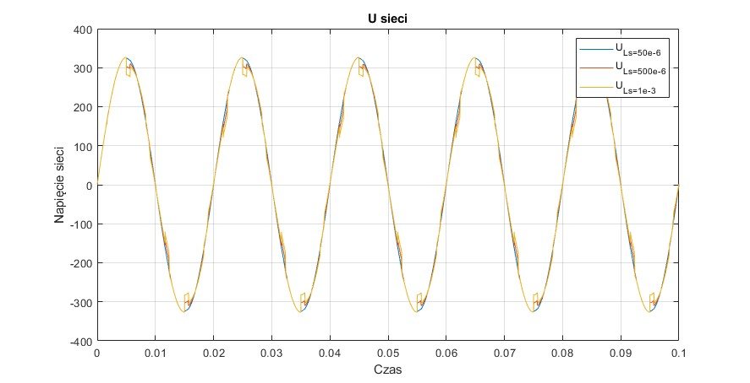

Grafika 46 Przebieg napięcia wejściowego w zależności od reaktancji zastępczej sieci

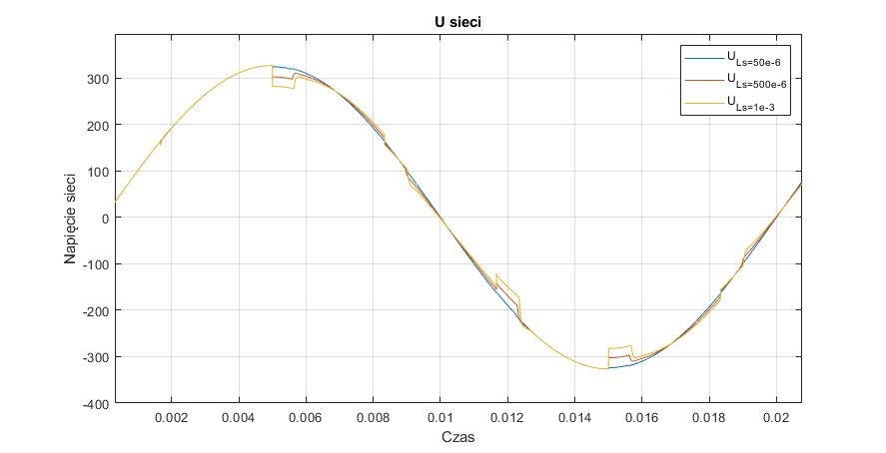

Grafika 47 Przebieg napięcia wejściowego - 1 okres

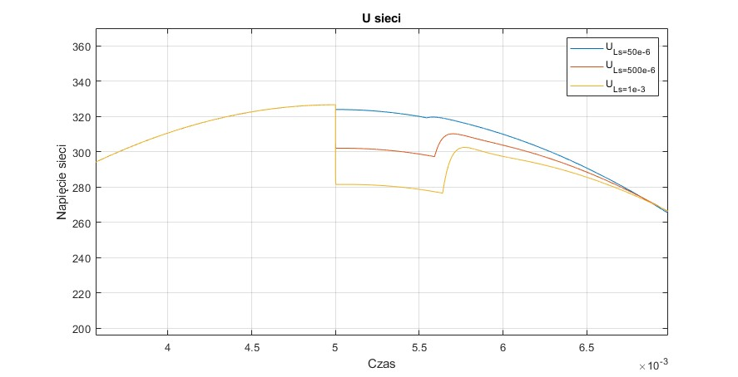

Grafika 48 Napięcie wejściowe - powiększenie na różnice w przebiegach przy wartościach maksymalnych

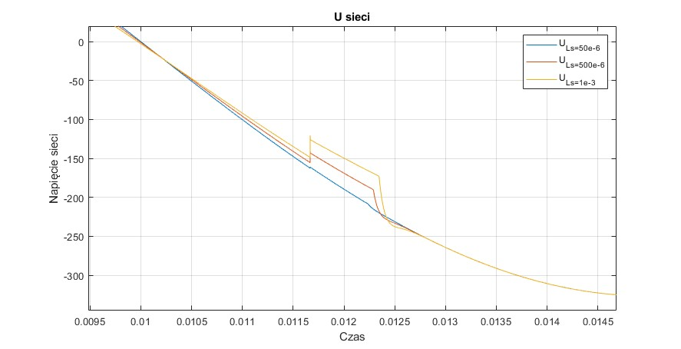

Grafika 49 Napięcie wejściowe - powiększenie na różnice w przebiegach przy wartościach średnich

Na powyższych grafikach możemy zauważyć, że zasadniczo napięcie wejściowe utrzymuje swój sinusoidalny kształt. Jednakże występują pewne odkształcenia sygnału, szczególnie zauważalne przy wartościach maksymalnych oraz minimalnych. Indukcyjny charakter obciążenia, w połączeniu z równoważną indukcyjnością sieci, może prowadzić do skoków napięcia. Te przejściowe efekty mogą powodować zniekształcenia, szczególnie w szczytach   
i dołkach przebiegu napięcia. Zaobserwowane różnice są tym większe im większa wartość indukcyjności zastępczej sieci, zatem jest to zjawisko niekorzystne.

1. **Wnioski i spostrzeżenia**

Analiza prostownika tyrystorowego ukazuje, że kąt alfa, reprezentujący opóźnienie włączenia tyrystorów, wpływa na efektywny czas przewodzenia, co skraca okres przebiegu prądu i obniża jego wartość RMS. Zwiększenie kąta alfa prowadzi do mniejszej mocy w układzie, zauważalnej na charakterystykach mocy. Analiza FFT wykazuje, że THD rośnie wraz z kątem alfa, wprowadzając harmoniczne do prądu fazowego. Indukcyjność wejściowa mostka ma istotny wpływ na przebieg prądu, zwiększając zniekształcenia. Wraz ze wzrostem indukcyjności, wartość THD może najpierw wzrosnąć, a potem spaść, zależnie od rezonansu obwodu. Wysoka indukcyjność wpływa także na średnie napięcie wyjściowe, ograniczając efektywny czas przewodzenia tyrystorów i zwiększając spadek napięcia na elementach indukcyjnych. Przejściowe efekty na napięciu wejściowym wynikają z indukcyjnego charakteru obciążenia.

Powrót do spisu treści ↑